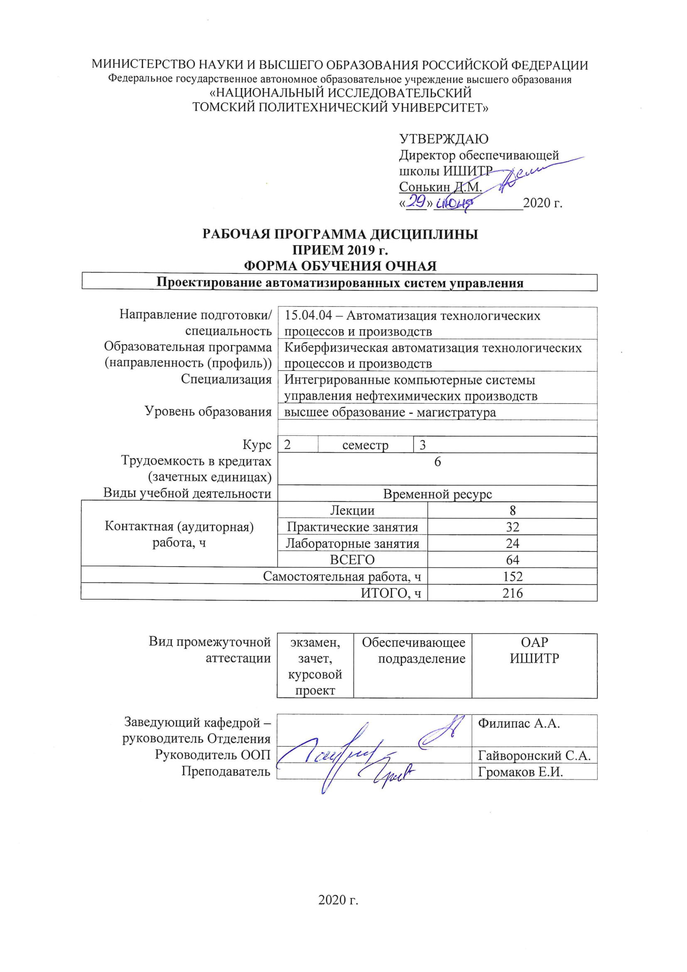

1. Цели освоения дисциплины

Целями освоения дисциплины является формирование у обучающихся определенного ООП (п. 5. Общей характеристики ООП) состава компетенций для подготовки к профессиональной деятельности.
Код компетенции | Наименование компетенции | Составляющие результатов освоения (дескрипторы компетенции)
 |  | Код | Наименование
ПК(У)-2 | способность проводить патентные исследования с целью обеспечения патентной чистоты и патентоспособности новых проектных решений и определения показателей технического уровня проектируемой продукции, автоматизированных и автоматических технологических процессов и производств, средств их технического и аппаратно-программного обеспечения | ПК(У)-2.В3 | методы автоматизации технологических процессов и производств; методы планирования, обеспечения, оценки и автоматизированного управления качеством на всех этапах жизненного цикла продукции
 |  | ПК(У)-2.У3 | использовать источники знаний и данных для автоматизации технологических процессов и производств
 |  | ПК(У)-2.З3 | механизмы поиска и использования источников знаний и данных для автоматизации технологических процессов и производств
ПК(У)-4 | способность разрабатывать эскизные, технические и рабочие проекты автоматизированных и автоматических производств различного технологического и отраслевого назначения, технических средств и систем автоматизации управления, контроля, диагностики и испытаний, систем управления жизненным циклом продукции и ее качеством с использованием современных средств автоматизации проектирования, отечественного и зарубежного опыта разработки конкурентоспособной продукции, проводить технические расчеты по проектам, технико-экономический и функционально-стоимостной анализ эффективности проектов, оценивать их инновационный потенциал и риски | ПК(У)-4.В2 | выполнения проектно-конструкторской работы в области киберфизических систем
 |  | ПК(У)-4.У2 | способен управлять проектом на всех этапах его жизненного цикла, создание, сопровождение и утилизация киберфизических систем
 |  | ПК(У)-4.З2 | области знаний PMBOK (Project Management Body of Knowledge), основные структуры и принципы построения киберфизических систем

2. Место дисциплины (модуля) в структуре ООП

Дисциплина относится к вариативной части Блока 1 учебного плана образовательной программы.

3. Планируемые результаты обучения по дисциплине

После успешного освоения дисциплины будут сформированы результаты обучения:
Планируемые результаты обучения по дисциплине |  | Компетенции
Код | Наименование
РД-1 | Владение опытом работы с патентными фондами и периодическими изданиями по автоматизации, мехатронике и робототехнике | ПК(У)-2
РД-2 | Знание основных принципов проектирования систем автоматизации и управления объектами различного назначения | ПК(У)-4
РД-3 | Умение осуществлять критический анализ проблемной ситуации на основе системного подхода, вырабатывать стратегию действий | ПК(У)-4
РД-4 | Умение проводить сравнительный анализ альтернативных вариантов проектных решений с учетом их технико-экономических показателей | ПК(У)-4

Оценочные мероприятия текущего контроля и промежуточной аттестации представлены в календарном рейтинг-плане дисциплины.

4. Структура и содержание дисциплины

Основные виды учебной деятельности
Разделы дисциплины | Формируемый результат обучения по дисциплине | Виды учебной деятельности | Объем времени, ч.
Раздел 1. Автоматизация типовых технологических процессов | РД-2, РД-1, РД-4 | Лекции | 2
 |  | Практические занятия | 8
 |  | Лабораторные занятия | 0
 |  | Самостоятельная работа | 48
Раздел 2. Схемы автоматизированных систем управления технологическими процессами | РД-2, РД-1, РД-3, РД-4, | Лекции | 4
 |  | Практические занятия | 16
 |  | Лабораторные занятия | 16
 |  | Самостоятельная работа | 52
Раздел 3. Цифровизация АТПП | РД-2, РД-1, РД-3, РД-4, | Лекции | 2
 |  | Практические занятия | 8
 |  | Лабораторные занятия | 8
 |  | Самостоятельная работа | 52

Содержание разделов дисциплины:
Раздел 1. Автоматизация типовых технологических процессов
Автоматизация процессов химической технологии, нефтехимии и биотехнологии. Объекты автоматизации в нефтегазовой отрасли. Проектирование автоматизированных систем
Темы лекций:
1. Автоматизация процессов химической технологии, нефтехимии и биотехнологии
2. Объекты автоматизации в нефтегазовой отрасли
3. Проектирование автоматизированных систем
Темы практических занятий:
1. Описание технологических установок
2. Разработка объемов автоматизации АС
Раздел 2. Схемы автоматизированных систем управления технологическими процессами
Функциональные схемы автоматизации. Принципиальные схемы автоматизации. Выбор КИПиА. Подготовка спецификаций и опросных листов выбора КИПиА. Организация логики изменения содержания экранной формы при помощи VBA. Создание универсальных экранов
Темы лекций:
1. Функциональные схемы автоматизации
2. Принципиальные схемы автоматизации
3. Структуры систем АТПП
Темы практических занятий:
1. ФСА АС (РФ)
2. ФСА АС (ANSI)
3. Выбор КИПиА
4. Подготовка спецификаций и опросных листов выбора КИПиА
Темы лабораторных работ:
1. Организация логики изменения содержания экранной формы при помощи VBA
2. Создание универсальных экранов
3. Встраивание в мнемосхемы ACTIVE-X компонент
4. Исследование АС управления температурным объектом
5. Исследование АС виртуального промысла
Раздел 3. Цифровизация АТПП
Информационная модель DPI АСУ ТП. Экранные формы SCADA. Защита групповых проектов интегрированных компьютерных систем управления концепции промышленной революции Industry 4
Темы лекций:
1. Информационная модель DPI АСУ ТП
2. Экранные формы SCADA
Темы практических занятий:
1. Защита групповых проектов интегрированных компьютерных систем управления концепции промышленной революции Industry 4
Темы лабораторных работ:
1. Проектирование экранной формы управления уровнем жидкости в резервуаре

5. Организация самостоятельной работы студентов

Самостоятельная работа студентов при изучении дисциплины (модуля) предусмотрена в следующих видах и формах:
- Работа с лекционным материалом, поиск и обзор литературы и электронных источников информации по индивидуально заданной проблеме курса
- Изучение тем, вынесенных на самостоятельную проработку
- Поиск, анализ, структурирование и презентация информации
- Выполнение домашних заданий, расчетно-графических работ и домашних контрольных работ
- Подготовка к лабораторным работам, к практическим и семинарским занятиям
- Выполнение курсовой работы или проекта, работа над междисциплинарным проектом
- Исследовательская работа и участие в научных студенческих конференциях, семинарах и олимпиадах
- Анализ научных публикаций по заранее определенной преподавателем теме
- Подготовка к оценивающим мероприятиям

6. Учебно-методическое и информационное обеспечение дисциплины

6.1. Учебно-методическое обеспечение
Основная литература
1. 1. Громаков Е.И., Лиепиньш А.В. Интегрированные компьютерные системы проектирования и управления : учебное пособие Томский политехнический университет. – Томск: Изд-во Томского политехнического университета, 2013.– 222 с..
2. 2. Иванов А.А. Автоматизация технологических процессов и производств : учебное пособие для вузов / А. А. Иванов. — Москва: Форум, 2014. — 223
3. Тугов, В. В. Проектирование автоматизированных систем управления : учебное пособие / В. В. Тугов, А. И. Сергеев, Н. С. Шаров. — Санкт-Петербург : Лань, 2019. — 172 с. — ISBN 978-5-8114-3858-7. — Текст : электронный // Лань : электронно-библиотечная система. — URL: https://e.lanbook.com/book/123695 (дата обращения: 04.08.2020). — Режим доступа: для авториз. пользователей.
Дополнительная литература
1. Музипов, Х. Н. Автоматизированное проектирование средств и систем управления : учебное пособие / Х. Н. Музипов, О. Н. Кузяков. — Тюмень : ТюмГНГУ, 2011. — 168 с. — ISBN 978-5-9961-0501-4. — Текст : электронный // Лань : электронно-библиотечная система. — URL: https://e.lanbook.com/book/28311 (дата обращения: 04.08.2020). — Режим доступа: для авториз. пользователей.
2. Яковлева, Е. М. Автоматизированное проектирование средств и систем управления : учебное пособие / Е. М. Яковлева. — Томск : ТПУ, 2016. — 200 с. — ISBN 978-5-4387-0733-2. — Текст : электронный // Лань : электронно-библиотечная система. — URL: https://e.lanbook.com/book/107727 (дата обращения: 04.08.2020). — Режим доступа: для авториз. пользователей.
6.2. Информационное и программное обеспечение

Internet-ресурсы (в т.ч. в среде LMS MOODLE и др. образовательные и библиотечные ресурсы):
1. [Электронный ресурс] Электронная библиотечная система «Лань». – Режим доступа: URL. – https://e.lanbook.com/
2. [Электронный ресурс] Электронная библиотечная система «Консультант студента» – Режим доступа: URL. – http://www.studentlibrary.ru/
3. [Электронный ресурс] Электронная библиотечная система «Юрайт» – Режим доступа: URL. – http://www.studentlibrary.ru/
4. [Электронный ресурс] Электронная библиотечная система «Znanium» – Режим доступа: URL. – http://znanium.com/

Лицензионное программное обеспечение (в соответствии с Перечнем лицензионного программного обеспечения ТПУ):
1. Microsott Windows
2. Microsoft Office
4. MatLab, компания The MathWorks
4. TIA Portal v.15, компания Siemens

7. Особые требования к материально-техническому обеспечению дисциплины

№ | Наименование специальных помещений | Наименование оборудования
1 | Аудитория для проведения учебных занятий всех типов, курсового проектирования, консультаций, текущего контроля и промежуточной аттестации Учебный корпус № 10, 107, 634028 РФ, Томская обл., г.Томск, пр-кт Ленина, д.2 | Компьютер - 1 шт.;Проекторы - 2 шт. Стул - 16 шт.;
2 | Аудитория для проведения учебных занятий всех типов, курсового проектирования, консультаций, текущего контроля и промежуточной аттестации Учебный корпус № 10, 415, 634028 РФ, Томская обл., г.Томск, пр-кт Ленина, д.2 | Компьютер - 1 шт.;Проекторы - 1 шт. Макет космического аппарата ГЛОНАСС-К в масштабе 1:10 - 1 шт.;Макет космического аппарата МОЛНИЯ в масштабе 1:10 - 1 шт.;Макет космического аппарата ЛУЧ в масштабе 1:10 - 1 шт.; Доска аудиторная настенная - 1 шт.;Шкаф для одежды - 1 шт.;Шкаф для документов - 4 шт.;Тумба подкатная - 5 шт.;Стул - 30 шт.;Стол лабораторный - 5 шт.;Стол для преподавателя - 1 шт.;Стол аудиторный - 16 шт.;Кресло - 1 шт.;
Лист изменений рабочей программы дисциплины:
Учебный год | Содержание /изменение | Обсуждено на заседании ОАР (протокол)

Ежегодное обновление программы с учетом развития науки, культуры, экономики, техники и технологий, социальной сферы.

